oz. Alumosilikati s tridimenzionalnim ogrodjem,
z večjimi in manjšimi kanali, v katerih so kovinski kationi

NASTANEK:
So minerali, ki so nastali ob oblikovanju kontinentov s kristalizacijo lave v morski vodi. Kasnejši geomehanski in geofizikalni vplivi so oblikovali skoraj 300 vrst zeolitov z lastnostmi kakršne poznamo danes.
Zeolitenje: Metosomatski hidrotermalni proces pri katerem nastajajo zeoliti.

ODKRITJE in POIMENOVANJE:
Zeolite je leta 1756 odkril švedski mineralog Axel Fredric Cronstedt, ki jih je tudi poimenoval z imenom ˝zeolithos˝. Zeolithos je grška beseda, kar pomeni ˝vreli kamen˝. To ime je za zeolite izbral zaradi kamnov, ki so se gibali/poplesovali med segrevanjem. Pojav je posledica molekul vode, ki jo zeolit vsebuje v svojih porah do 25% lastne teže in pri izgorevanju izhajajo iz zeolitne strukture.

POGOSTOST:
Zeolite v naravi najdemo po celem svetu. V Evropi pa največ v Grčiji, Turčiji, Italiji, Hrvaškem in v Srbiji. Drugod po svetu pa na Kubi, Kaliforniji in Rusiji. Naravni zeoliti so materiali vulkanskega izvora. V naravi se nahajajo v različnih oblikah iz različnimi primesmi. V velikih količinah pa se proizvajajo tudi umetni zeoliti. Naravnih zeolitov je 276 vrst.

KAJ SO ZEOLITI?
Zeoliti so alumosilikati s tridimenzionalnim ogrodjem, z večjimi in manjšimi kanali, v katerih so kovinski kationi. Njihova zgradba je kristalinična, kar pomeni da so osnovni gradniki atomi ali molekule. Kristalna struktura je sestavljena iz tetraedrskih skupin SiO4 in AlO4; v strukturi so velike odprtine, kjer nastopajo kationi velikega polmera in molekule vode.
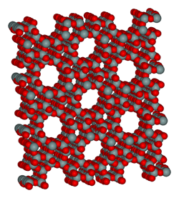
Čeprav vsaka molekula vode v strukturi zavzema točno določeno mesto, se pri segrevanju struktura ne poruši, čeprav se voda odstrani (t.i. zeolitna voda). Odhajanje vode je postopno in se konča pri temperaturi nad 360°C. Osušen zeolit je sposoben zopet vodo vsrkati in prevzeti stare lastnosti.
Vsi zeoliti nastajajo pri nizkih temperaturah in pritiskih. Pogosto nastajajo v votlinah predornin, kot produkt delovanja hidrotermalnih in hidrotogenih vod na glinenčeve nadomestke.

LASTNOSTI:
- velika specifična površina(do 1000m²/d)
-nizka gostota ogrodij
-adsorpcija hidrofilnih in hidrofobnih molekul
-visoka termična stabilnost (500 do 1000°C)
-delež vode v porah do 25%
-velikost por je primerljiva s kinetičnimi premeri manjših molekul
-različne oblike kanalov in votlin, ki omogočajo selektivno ločevanje molekul glede velikosti in oblike;

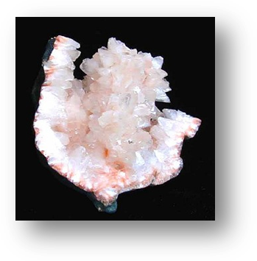Ločimo jih po BARVI:
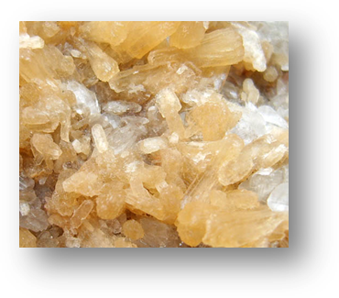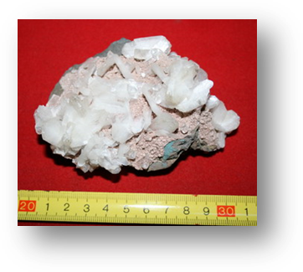-beli
- rumenkasti
- rožnati

OBLIKI:
-vlaknati
-listnati
-kristalni

Slika 3: Rožnati zeolit
Slika 2: Beli zeolit
Slika 2: Rumenkasti zeolit

DELOVANJE:
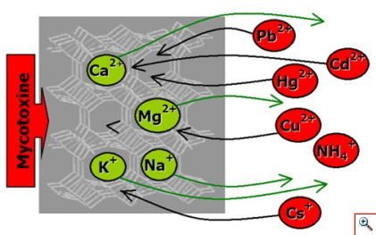Zeolit je eden redkih mineralov, ki imajo negativno nabit naboj. To kristalu omogoča, da deluje kot kletka, ki lovi snovi s pozitivnim nabojem in jih izolira pred nadaljnjimi biokemičnimi procesi v organizmu. Nano delci aktiviranega zeolita, klinoptilolita prinašajo do celičnih površin hranljive snovi in katione, nujno potrebnih mineralov, kristali pa odnašajo težke kovine, ostanke metabolizma, izboljšujejo membranske potenciale celic in njihovo prepustnost za škodljive snovi ter regulirajo ravnotežje. Zeolit iz organizma odstranjuje živo srebro, arzen, kadmij, svinec, aluminij, nikelj kot tudi številne kancerogene in virusne substance. Prav tako veže in odstranjuje druge strupene snovi (pesticide, herbicide, aflatoksine, amonijak in radioaktivne snovi).

UPORABA:
Zlahka vežejo ali izmenjujejo ione v kanalih, zato jih uporabljamo kot ionske izmenjevalce, katalizatorje… Zamenjali so do okolja neprijazne fosfate. Zeolit A ima kanale s premerom 410pm, torej se natrijevi kationi v kanalih zlahka zamenjajo s kalcijevi in zmehčajo vodo;
Uporaba aktiviziranih zeolitov: Uporablja se kot okolju prijazen izdelek v kmetijstvu, živinoreji, farmaciji in medicini ter za razstrupljanje telesa pri prekomernemu uživanju alkohola, nikotina ali drugih drog ter preprečevanje glivičnih bolezni in izboljšave boljše odpornosti.

VIRI:
Pisni viri:
- Mineraloško petrološko izrazoslovje, napisali: Stanko Grafenauer, Jože Duhovnik in Ana Hinterlechner-Ravnik;
- Mali leksikon geologije, napisal: Vid Gregorčič;
- Kemija za ginmazijce 2 oz. Učbenik za 2. Letnik gimnazij, napisala: Nataša Bukovec;
Internetni viri:
- http://www.panaceo-sport.si/zeolit
- http://www.zpm-mb.si/attachments/sl/295/Zeoliti_naravni_zdravilci.pdf
- http://www.silkem.si/slo/content/blogcategory/68/229/
- Google slike

